NOMBRE: __________________________________ FECHA: 1 de junio
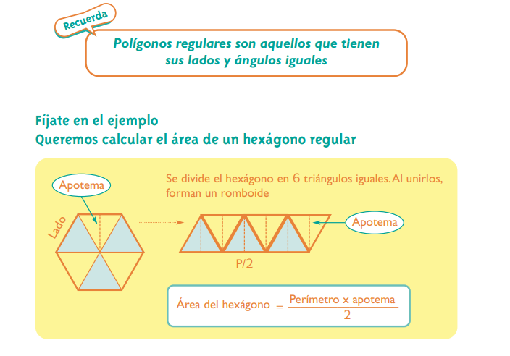
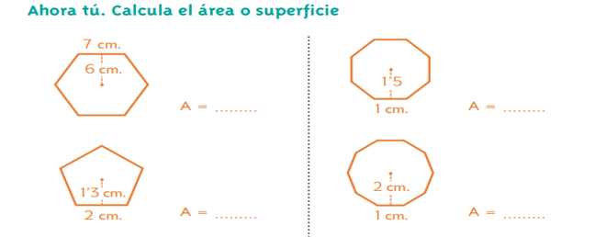
RESPUESTAS

1º.- ÁREA DEL HEXÁGONO =

2º.- ÁREA DEL PENTÁGONO =

3º .- ÁREA DEL OCTÓGONO =

4º.- ÁREA DEL DECAEDRO =

